Задание №3
1.В треугольнике ABC угол C равен , 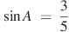, . Найдите AB.
2. В треугольнике ABC угол C равен , , . Найдите AB.
3. В треугольнике ABC угол C равен , , 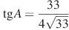. Найдите AB.
4. Найдите площадь треугольника, изображенного на клетчатой бумаге с размером клетки 1 см 1 см. Ответ дайте в квадратных сантиметрах.
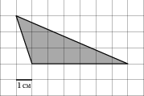
5. Найдите площадь треугольника, изображенного на клетчатой бумаге с размером клетки 1 см 1 см. Ответ дайте в квадратных сантиметрах.
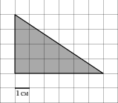
6. Найдите площадь треугольника, изображенного на клетчатой бумаге с размером клетки 1 см 1 см. Ответ дайте в квадратных сантиметрах.
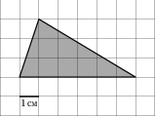
7. Найдите площадь треугольника, изображенного на клетчатой бумаге с размером клетки 1 см 1 см. Ответ дайте в квадратных сантиметрах.
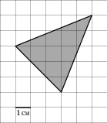
8.Найдите площадь треугольника, изображенного на клетчатой бумаге с размером клетки 1 см 1 см. Ответ дайте в квадратных сантиметрах.
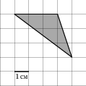
9. Найдите площадь трапеции, изображенной на клетчатой бумаге с размером клетки 1 см 1 см (см. рис.). Ответ дайте в квадратных сантиметрах.
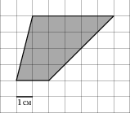
10. Найдите площадь трапеции, изображенной на клетчатой бумаге с размером клетки 1 см 1 см (см. рис.). Ответ дайте в квадратных сантиметрах.
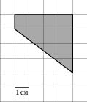
11. Найдите площадь трапеции, изображенной на клетчатой бумаге с размером клетки 1 см 1 см (см. рис.). Ответ дайте в квадратных сантиметрах.
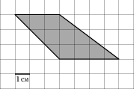
12.Найдите площадь трапеции, изображенной на клетчатой бумаге с размером клетки 1 см 1 см (см. рис.). Ответ дайте в квадратных сантиметрах.
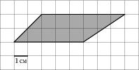
13. Найдите (в см²) площадь закрашенной фигуры, изображенной на клетчатой бумаге с размером клетки 1 см 1 см (см. рис.). В ответе запишите .
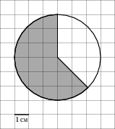
14. Найдите (в см²) площадь закрашенной фигуры, изображенной на клетчатой бумаге с размером клетки 1 см 1 см (см. рис.). В ответе запишите .
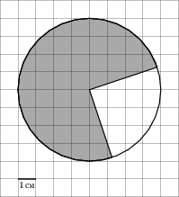
15. Найдите площадь четырехугольника, изображенного на клетчатой бумаге с размером клетки 1 см 1 см (см. рис.). Ответ дайте в квадратных сантиметрах.
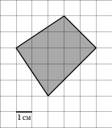
16. Найдите площадь ромба, изображенного на клетчатой бумаге с размером клетки 1 см 1 см (см. рис.). Ответ дайте в квадратных сантиметрах.
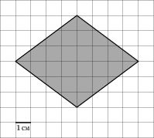

17. Найдите площадь прямоугольника, изображенного на клетчатой бумаге с размером клетки 1 см 1 см. Ответ дайте в квадратных сантиметрах.
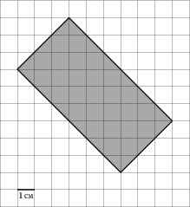
18. Найдите площадь треугольника, изображенного на рисунке.
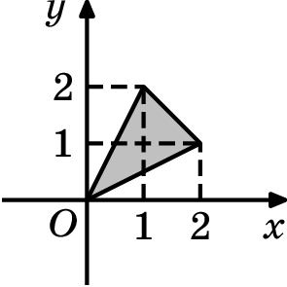
19. Найдите площадь прямоугольника, вершины которого имеют координаты (8;0), (9;2), (1;6), (0;4).
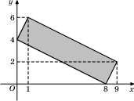
20. Найдите площадь квадрата, вершины которого имеют координаты (9;0), (10;9), (1;10), (0;1).
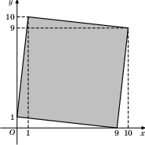

21. Найдите площадь параллелограмма, вершины которого имеют координаты (1;7), (8;2), (8;4), (1;9).
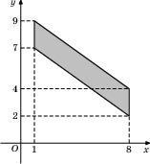
22. Найдите площадь параллелограмма, вершины которого имеют координаты (1;7), (9;2), (9;5), (1;10).
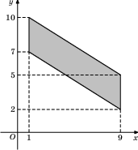
23. Найдите площадь треугольника, вершины которого имеют координаты (1;6), (10;6), (3;8).
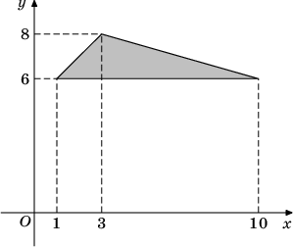
24. Найдите площадь треугольника, вершины которого имеют координаты (1;7), (3;7), (1;9).
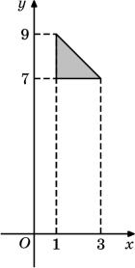

25. Найдите площадь треугольника, изображенного на рисунке.
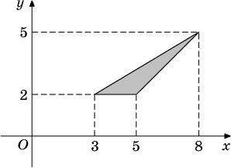
26. Найдите площадь трапеции, вершины которой имеют координаты (1;1), (10;1), (9;6), (6;6).
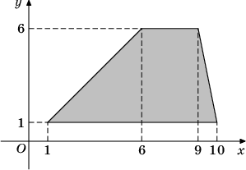
27. Найдите площадь трапеции, изображенной на рисунке.
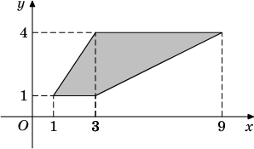
28. Периметр параллелограмма равен 94. Одна сторона параллелограмма на 41 больше другой. Найдите меньшую сторону параллелограмма.
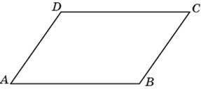

29. Две стороны параллелограмма относятся как , а периметр его равен 80. Найдите большую сторону параллелограмма.
30. Найдите сторону правильного шестиугольника, описанного около окружности, радиус которой равен .
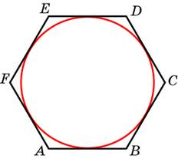
31. Найдите радиус окружности, вписанной в правильный шестиугольник со стороной.
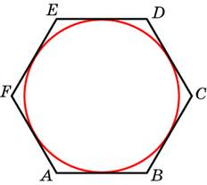
32. Сторона AB треугольника ABC равна 40. Противолежащий ей угол C равен . Найдите радиус окружности, описанной около этого треугольника.
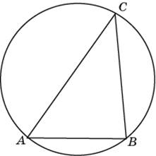

33. Угол C треугольника ABC, вписанного в окружность радиуса 3, равен . Найдите сторону AB этого треугольника.
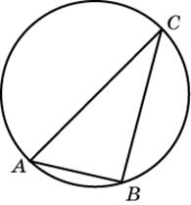
34. Сторона AB треугольника ABC равна 42. Противолежащий ей угол C равен . Найдите радиус окружности, описанной около этого треугольника.
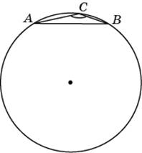
35. Боковые стороны равнобедренного треугольника равны 52, основание равно 96. Найдите радиус описанной окружности этого треугольника.
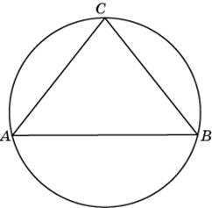
36. Площадь треугольника ABC равна 44. DE — средняя линия. Найдите площадь треугольника CDE.
37. Площадь треугольника ABC равна 156. DE — средняя линия. Найдите площадь треугольника CDE.
38. Площадь прямоугольника равна 12. Найдите его большую сторону, если она на 1 больше меньшей стороны.
39. Площадь прямоугольника равна 456. Найдите его большую сторону, если она на 5 больше меньшей стороны.
40. Найдите периметр прямоугольника, если его площадь равна 84, а отношение соседних сторон равно .
41. Периметр прямоугольника равен 132, а площадь 464. Найдите большую сторону прямоугольника.
42. Площадь прямоугольного треугольника равна 12. Один из его катетов на 2 больше другого. Найдите меньший катет.
43. Найдите площадь четырехугольника, вершины которого имеют координаты ,, , .
44. Найдите площадь треугольника, вершины которого имеют координаты ,, .
45. Найдите площадь трапеции, вершины которой имеют координаты , ,
46. Найдите площадь треугольника, изображенного на клетчатой бумаге с размером клетки 1 см 1 см (см. рис.). Ответ дайте в квадратных сантиметрах.
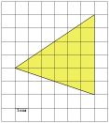
47. Найдите площадь треугольника, изображенного на клетчатой бумаге с размером клетки 1 см 1 см (см. рис.). Ответ дайте в квадратных сантиметрах.
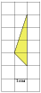
48. Найдите площадь треугольника, изображенного на клетчатой бумаге с размером клетки 1 см 1 см (см. рис.). Ответ дайте в квадратных сантиметрах.
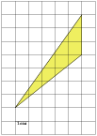

49. Найдите площадь треугольника, изображенного на клетчатой бумаге с размером клетки 1 см 1 см (см. рис.). Ответ дайте в квадратных сантиметрах.
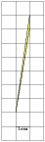
50. Найдите площадь треугольника, изображенного на клетчатой бумаге с размером клетки 1 см 1 см (см. рис.). Ответ дайте в квадратных сантиметрах.
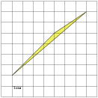
51. Найдите площадь четырехугольника, изображенного на клетчатой бумаге с размером клетки 1 см 1 см (см. рис.). Ответ дайте в квадратных сантиметрах.
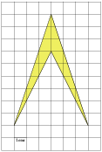
52. Найдите (в см²) площадь закрашенной фигуры, изображенной на клетчатой бумаге с размером клетки 1 см 1 см (см. рис.). В ответе запишите .
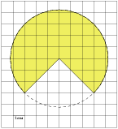
53. Найдите (в см²) площадь закрашенной фигуры, изображенной на клетчатой бумаге с размером клетки 1 см 1 см (см. рис.). В ответе запишите .
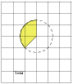
54. Найдите (в см²) площадь закрашенной фигуры, изображенной на клетчатой бумаге с размером клетки 1 см 1 см (см. рис.). В ответе запишите .
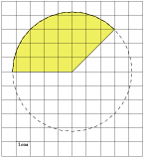
55. Найдите (в см²) площадь закрашенной фигуры, изображенной на клетчатой бумаге с размером клетки 1 см 1 см (см. рис.). В ответе запишите .
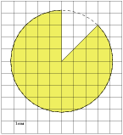
56. На клетчатой бумаге нарисовано два круга. Площадь внутреннего круга равна 4. Найдите площадь заштрихованной фигуры.
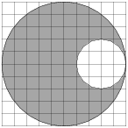

57. На клетчатой бумаге нарисованы два круга. Площадь внутреннего круга равна 37. Найдите площадь заштрихованной фигуры.
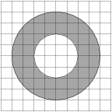
58. Найдите тангенс угла .
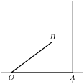

59. Найдите тангенс угла .
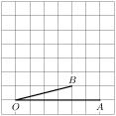
60. На клетчатой бумаге нарисовано два круга. Площадь внутреннего круга равна 2. Найдите площадь заштрихованной фигуры.
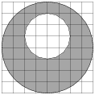
61. На клетчатой бумаге изображён круг. Какова площадь круга, если площадь заштрихованного сектора равна 9?
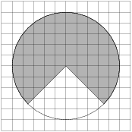
62. На клетчатой бумаге изображён круг. Какова площадь круга, если площадь заштрихованного сектора равна 20?
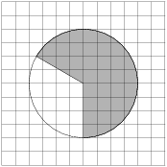
63. На клетчатой бумаге изображён круг. Какова площадь круга, если площадь заштрихованного сектора равна 4?

Задания 5.
1.Найдите корень уравнения .
2. Найдите корень уравнения .
3. Найдите корень уравнения .
4. Найдите корень уравнения 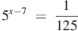.
5. Найдите корень уравнения 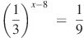.
6. Найдите корень уравнения 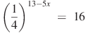.
7. Найдите корень уравнения 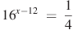.
8. Найдите корень уравнения .
9. Найдите корень уравнения .
10. Найдите корень уравнения .
11. Найдите корень уравнения .
12. Найдите корень уравнения .
13. Найдите корень уравнения 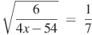.
14. Найдите корень уравнения 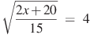.
15. Найдите корень уравнения 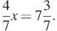
16. Найдите корень уравнения 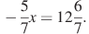
17. Найдите корень уравнения 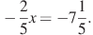
18. Найдите корень уравнения 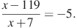
19. Найдите корень уравнения 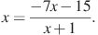
20. Найдите корень уравнения:
21. Найдите корень уравнения:
22. Найдите корень уравнения Если уравнение имеет более одного корня, укажите меньший из них.
23. Найдите корень уравнения Если уравнение имеет более одного корня, укажите меньший из них.
24. Найдите корень уравнения Если уравнение имеет более одного корня, укажите меньший из них.
25. Найдите корень уравнения Если уравнение имеет более одного корня, укажите меньший из них.
26. Найдите корень уравнения 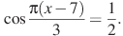 В ответе запишите наибольший отрицательный корень.
27. Найдите корень уравнения 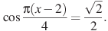 В ответе запишите наибольший отрицательный корень.
28. Найдите корень уравнения 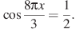 В ответе запишите наибольший отрицательный корень.
29. Найдите корень уравнения 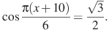 В ответе запишите наибольший отрицательный корень.
30. Найдите корень уравнения 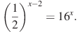
31. Найдите корень уравнения 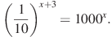
32. Найдите корень уравнения Если уравнение имеет более одного корня, укажите меньший из них.
33. Найдите корень уравнения Если уравнение имеет более одного корня, укажите больший из них.
34. Найдите корень уравнения Если уравнение имеет более одного корня, укажите меньший из них.
35. Найдите корень уравнения Если уравнение имеет более одного корня, укажите меньший из них.
36. Найдите корень уравнения .
37. Найдите корень уравнения 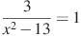. Если уравнение имеет более одного корня, в ответе запишите меньший из корней.
38. Найдите корень уравнения 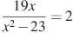. Если уравнение имеет более одного корня, в ответе запишите меньший из корней.
39. Найдите корень уравнения .
40. Найдите корень уравнения .
41. Найдите корень уравнения .
42. Найдите корень уравнения .
43. Найдите корень уравнения 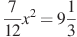. Если уравнение имеет более одного корня, в ответе запишите меньший из корней.
44. Найдите корень уравнения 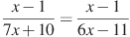. Если уравнение имеет более одного корня, в ответе запишите больший из корней.
45. Найдите корень уравнения 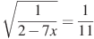.
46. Найдите корень уравнения 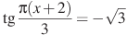. В ответе напишите наибольший отрицательный корень.
47. Найдите корень уравнения 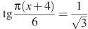. В ответе напишите наибольший отрицательный корень.
48. Найдите корень уравнения 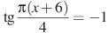. В ответе напишите наименьший положительный корень.
49. Найдите корень уравнения 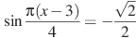. В ответе напишите наименьший положительный корень.
50. Найдите корень уравнения 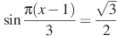. В ответе напишите наибольший отрицательный корень.
51. Найдите корень уравнения 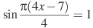. В ответе напишите наименьший положительный корень.
52. Найдите корень уравнения 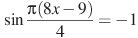. В ответе напишите наименьший положительный корень.
53.Найдите корень уравнения 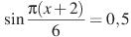. В ответе напишите наибольший отрицательный корень.
54. Найдите корень уравнения .
55. Найдите корень уравнения .
56. Найдите корень уравнения .
57. Найдите корень уравнения .
58. Найдите корень уравнения .
59. Найдите корень уравнения .
60. Найдите корень уравнения .
61. Найдите корень уравнения .
62. Найдите корень уравнения
63. Найдите корень уравнения
64. Найдите корень уравнения . Если уравнение имеет более одного корня, в ответе укажите меньший из них.
65. Найдите корень уравнения . Если уравнение имеет более одного корня, в ответе укажите меньший из них.
66. Найдите корень уравнения . Если уравнение имеет более одного корня, в ответе укажите меньший из них.
67. Найдите корень уравнения
68. Найдите корень уравнения .
69. Найдите корень уравнения .
70. Найдите корень уравнения .
71. Найдите корень уравнения .
72. Найдите корень уравнения .
73. Найдите корень уравнения .
74. Найдите корень уравнения
75. Найдите корень уравнения .
76. Найдите корень уравнения .
77. Найдите корень уравнения .

Задания № 6.
1.В треугольнике ABC угол C равен , 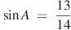, . Найдите AB.
2. В треугольнике угол равен , угол равен , . Найдите высоту .
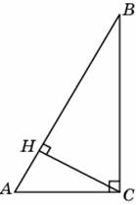
3. В треугольнике угол равен , — высота, угол равен , 12. Найдите .
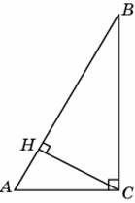
4. В треугольнике 6, высота равна 3. Найдите градусную меру угла .
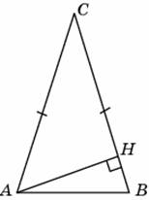
5. В треугольнике , угол равен . Найдите высоту .
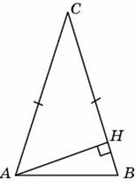
6. В треугольнике ABC , угол C равен , . Найдите AC.
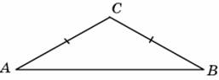
7. В треугольнике ABC , угол C равен . Найдите высоту AH.
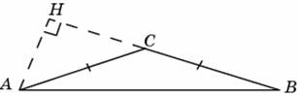
8. В треугольнике угол равен , 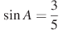, 3, — высота. Найдите .
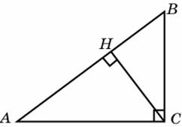
9. В треугольнике угол равен , , 3. Найдите высоту .
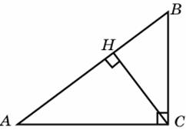
10. В треугольнике угол равен , 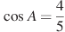, 3, — высота. Найдите .
11. В треугольнике ABC , 6, 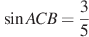. Найдите высоту CH.
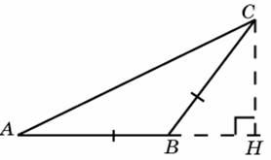
12. Основания равнобедренной трапеции равны 6 и 12. Боковые стороны равны 5. Найдите синус острого угла трапеции.
13. В треугольнике ABC угол C равен , CH — высота, , . Найдите.
14. В тупоугольном треугольнике ABC , , высота CH равна . Найдите косинус угла ABC.
15. В треугольнике ABC угол C равен , CH — высота, , 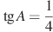. НайдитеBH.
16. В треугольнике ABC угол C равен , 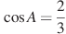, . Найдите AB.
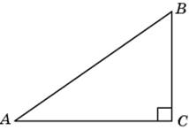
17. В равностороннем треугольнике высота равна . Найдите .
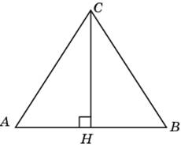
18. Диагональ параллелограмма образует с двумя его сторонами углы и . Найдите больший угол параллелограмма. Ответ дайте в градусах.
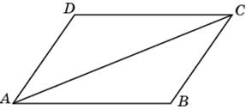
19. Найдите величину острого вписанного угла, опирающегося на хорду, равную радиусу окружности. Ответ дайте в градусах.
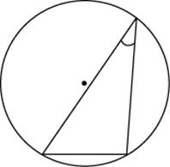
20. Чему равен тупой вписанный угол, опирающийся на хорду, равную радиусу окружности? Ответ дайте в градусах.
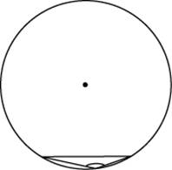
21. Радиус окружности равен 1. Найдите величину острого вписанного угла, опирающегося на хорду, равную . Ответ дайте в градусах.
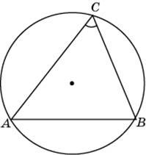
22. и — диаметры окружности с центром . Угол равен . Найдите угол . Ответ дайте в градусах.
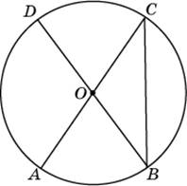
23. Четырехугольник ABCD вписан в окружность. Угол ABC равен , угол CAD равен . Найдите угол ABD. Ответ дайте в градусах.
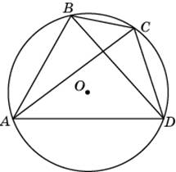
24. Найдите угол . Ответ дайте в градусах.
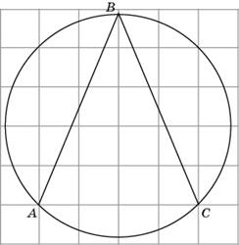
25. Найдите угол . Ответ дайте в градусах.
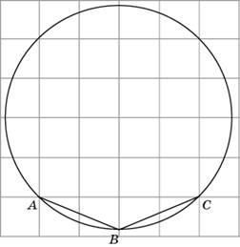
26. Найдите угол . Ответ дайте в градусах.
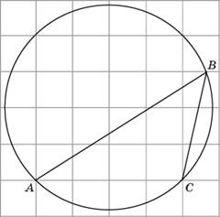
27. Найдите градусную меру дуги окружности, на которую опирается угол . Ответ дайте в градусах.
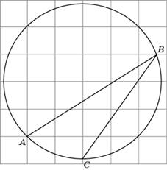
28. В треугольнике ABC , , угол C равен . Найдите радиус описанной окружности этого треугольника.
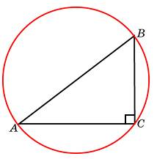
29. Найдите площадь квадрата, если его диагональ равна 1.
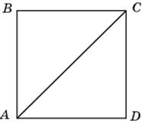
30. Найдите площадь ромба, если его диагонали равны 4 и 12.
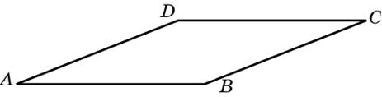

31. Найдите площадь прямоугольного треугольника, если его катет и гипотенуза равны соответственно 6 и 10.
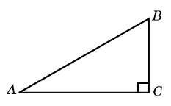
32. Боковая сторона равнобедренного треугольника равна 5, а основание равно 6. Найдите площадь этого треугольника.
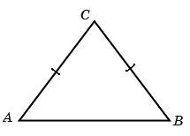
33. У треугольника со сторонами 9 и 6 проведены высоты к этим сторонам. Высота, проведенная к первой стороне, равна 4. Чему равна высота, проведенная ко второй стороне?
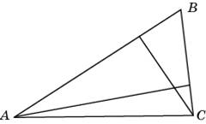
34. Основания равнобедренной трапеции равны 14 и 26, а ее боковые стороны равны 10. Найдите площадь трапеции.
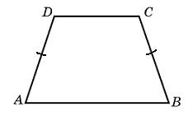
35. Найдите градусную меру дуги окружности, на которую опирается угол . Ответ дайте в градусах.
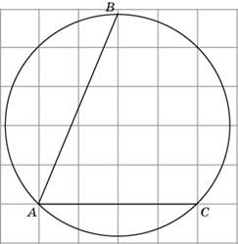
36. В треугольнике ABC угол C равен , , . Найдите AB.
37. В треугольнике ABC угол C равен , , 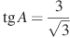. Найдите AB.
38. В треугольнике ABC угол C равен , , . Найдите AB.
39. В треугольнике ABC угол C равен , , . Найдите .
40. В треугольнике ABC угол C равен , CH — высота, , 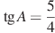. Найдите AH.
41. В треугольнике ABC угол C равен , , . Найдите высоту CH.
42. В треугольнике ABC угол C равен , CH — высота, , 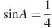. Найдите AH.
43. В треугольнике ABC угол C равен , , 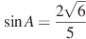. Найдите высоту CH.
44. В треугольнике ABC угол C равен , CH — высота, , 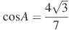. Найдите AH.
45. В треугольнике ABC угол C равен , CH — высота, , 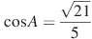. Найдите BH.
46. В треугольнике ABC угол C равен , высота CH равна 3, . Найдите
47. В треугольнике ABC угол C равен , высота CH равна 4, . Найдите .
48. В треугольнике ABC угол C равен , высота CH равна , . Найдите
49. В треугольнике ABC угол C равен , высота CH равна 2, . Найдите
50. В тупоугольном треугольнике ABC , высота AH равна 3. Найдите .
51. В тупоугольном треугольнике ABC , AH — высота, . Найдите .
52. В параллелограмме ABCD , , 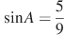. Найдите большую высоту параллелограмма.
53. Основания равнобедренной трапеции равны 10 и 28. Боковые стороны равны 15. Найдите синус острого угла трапеции.
54. Основания равнобедренной трапеции равны 21 и 37. Косинус острого угла трапеции равен . Найдите боковую сторону.
55. Большее основание равнобедренной трапеции равно 18. Боковая сторона равна 10. Синус острого угла равен 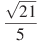. Найдите меньшее основание.
56. Основания равнобедренной трапеции равны 76 и 58. Тангенс острого угла равен . Найдите высоту трапеции.
57. Меньшее основание равнобедренной трапеции равно 6. Высота трапеции равна 33. Тангенс острого угла равен . Найдите большее основание.
58. Основания равнобедренной трапеции равны 25 и 21. Высота трапеции равна 2. Найдите тангенс острого угла.
59. В треугольнике ABC угол A равен , внешний угол при вершине B равен . Найдите угол C. Ответ дайте в градусах.
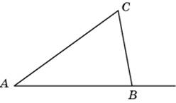
60. В треугольнике угол равен , стороны и равны. Найдите угол . Ответ дайте в градусах.
61. В треугольнике стороны и равны, угол равен , угол — внешний. Найдите угол . Ответ дайте в градусах.
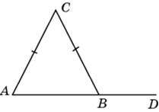
62. Больший угол равнобедренного треугольника равен . Найдите меньший угол. Ответ дайте в градусах.
63. В треугольнике ABC угол A равен , CH — высота, угол BCH равен . Найдите угол ACB. Ответ дайте в градусах.
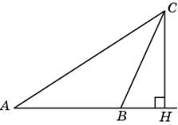
64. В треугольнике угол равен , — биссектриса, угол равен . Найдите угол . Ответ дайте в градусах.
65. В треугольнике угол равен , — биссектриса, угол равен . Найдите угол . Ответ дайте в градусах.
66. В треугольнике угол равен , угол равен , — медиана. Найдите угол . Ответ дайте в градусах.
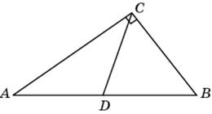
67. В остроугольном треугольнике угол равен . и — высоты, пересекающиеся в точке . Найдите угол . Ответ дайте в градусах.
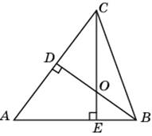
68. Два угла треугольника равны и . Найдите тупой угол, который образуют высоты треугольника, выходящие из вершин этих углов. Ответ дайте в градусах.
69. В треугольнике ABC угол C равен , AD и BE — биссектрисы, пересекающиеся в точке O. Найдите угол AOB. Ответ дайте в градусах.
70. Острый угол прямоугольного треугольника равен . Найдите острый угол, образованный биссектрисами этого и прямого углов треугольника. Ответ дайте в градусах.
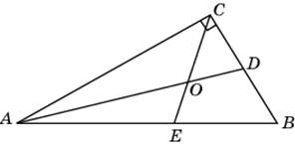
71. В треугольнике — высота, — биссектриса, — точка пересечения прямых и , угол равен . Найдите угол . Ответ дайте в градусах.
72. В треугольнике угол равен , угол равен . На продолжении стороны за точку отложен отрезок , равный стороне . Найдите угол треугольника . Ответ дайте в градусах.
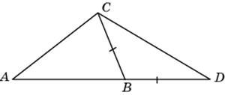
73. Один из углов прямоугольного треугольника равен . Найдите угол между высотой и биссектрисой, проведёнными из вершины прямого угла. Ответ дайте в градусах.
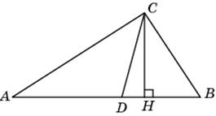
74. В прямоугольном треугольнике угол между высотой и биссектрисой, проведенными из вершины прямого угла, равен . Найдите меньший угол данного треугольника. Ответ дайте в градусах.
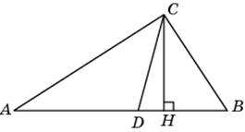
75. Острые углы прямоугольного треугольника равны и . Найдите угол между высотой и медианой, проведенными из вершины прямого угла. Ответ дайте в градусах.
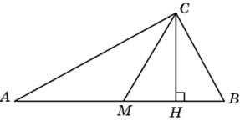
76. В прямоугольном треугольнике угол между высотой и медианой, проведенными из вершины прямого угла, равен . Найдите больший из острых углов этого треугольника. Ответ дайте в градусах.
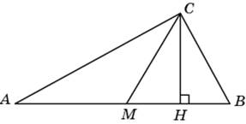

77. Острые углы прямоугольного треугольника равны и . Найдите угол между биссектрисой и медианой, проведенными из вершины прямого угла. Ответ дайте в градусах.
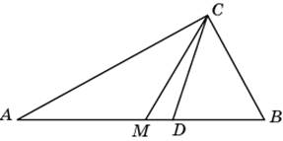
78. Угол между биссектрисой и медианой прямоугольного треугольника, проведенными из вершины прямого угла, равен . Найдите меньший угол этого треугольника. Ответ дайте в градусах.
79. В треугольнике ABC угол B равен , угол C равен , AD — биссектриса, E — такая точка на AB, что . Найдите угол BDE. Ответ дайте в градусах.
80. В треугольнике ABC угол A равен , угол B равен , CD — биссектриса внешнего угла при вершине C, причем точка D лежит на прямой AB. На продолжении стороны AC за точку C выбрана такая точка E, что . Найдите угол BDE. Ответ дайте в градусах.
81. В треугольнике ABC угол A равен , угол B равен . AD, BE и CF — биссектрисы, пересекающиеся в точке O. Найдите угол AOF. Ответ дайте в градусах.
82. В треугольнике ABC угол A равен , угол B равен . AD, BE и CF — высоты, пересекающиеся в точке O. Найдите угол AOF. Ответ дайте в градусах.
83. В треугольнике ABC угол C равен , угол A равен , . Найдите высоту CH.
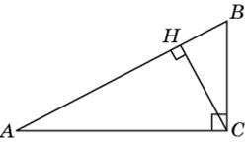

84. В треугольнике ABC угол C равен , CH — высота, угол A равен , . Найдите AH.
85. В треугольнике ABC угол C равен , CH — высота, угол A равен , . Найдите BH.
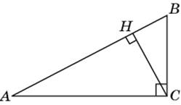
86. В треугольнике ABC . Найдите высоту CH.
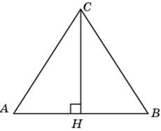
87. В равностороннем треугольнике высота равна . Найдите .

88. В треугольнике ABC , , высота CH равна . Найдите угол C. Ответ дайте в градусах.
89. В треугольнике ABC , угол C равен . Найдите высоту AH.
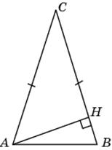
90. В треугольнике ABC , высота AH равна 34. Найдите угол C. Ответ дайте в градусах.
91. В треугольнике ABC , высота AH равна 13, угол C равен . Найдите AC.
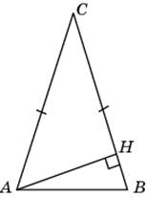

92. В треугольнике ABC , угол C равен . Найдите высоту AH.
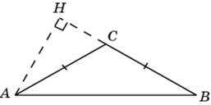
93. В треугольнике ABC , угол C равен , . Найдите AC.
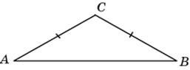
94. Диагональ параллелограмма образует с двумя его сторонами углы и . Найдите больший угол параллелограмма. Ответ дайте в градусах.
95. Найдите высоту ромба, сторона которого равна , а острый угол равен .
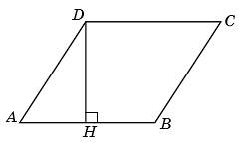
96. Биссектриса тупого угла параллелограмма делит противоположную сторону в отношении , считая от вершины острого угла. Найдите большую сторону параллелограмма, если его периметр равен 108.
97. Точка пересечения биссектрис двух углов параллелограмма, прилежащих к одной стороне, принадлежит противоположной стороне. Меньшая сторона параллелограмма равна 24. Найдите его большую сторону.
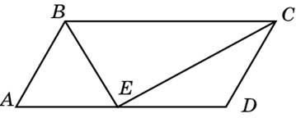
98. Найдите большую диагональ ромба, сторона которого равна , а острый угол равен .
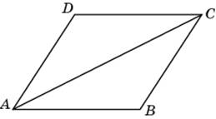
99. Диагонали ромба относятся как . Периметр ромба равен 90. Найдите высоту ромба.
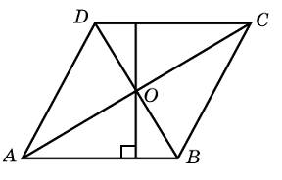
100. В равнобедренной трапеции большее основание равно 43, боковая сторона равна 5, угол между ними . Найдите меньшее основание.
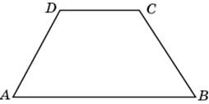

101. Прямая, проведенная параллельно боковой стороне трапеции через конец меньшего основания, равного 7, отсекает треугольник, периметр которого равен 15. Найдите периметр трапеции.
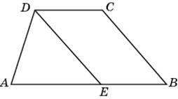
102. Перпендикуляр, опущенный из вершины тупого угла на большее основание равнобедренной трапеции, делит его на части, имеющие длины 54 и 31. Найдите среднюю линию этой трапеции.
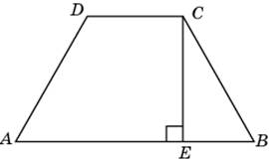
103. Основания равнобедренной трапеции равны 52 и 24, один из углов равен . Найдите высоту трапеции.
104. Основания трапеции равны 6 и 48. Найдите отрезок, соединяющий середины диагоналей трапеции.
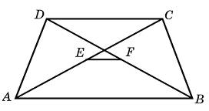
105. В равнобедренной трапеции диагонали перпендикулярны. Высота трапеции равна 14. Найдите ее среднюю линию.
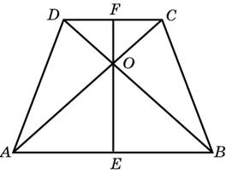
106. Диагонали четырехугольника равны 72 и 35. Найдите периметр четырехугольника, вершинами которого являются середины сторон данного четырехугольника.
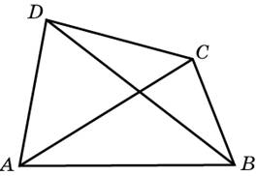
107. Найдите хорду, на которую опирается угол , вписанный в окружность радиуса 24.
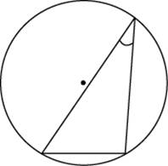
108. Найдите хорду, на которую опирается угол , вписанный в окружность радиуса .
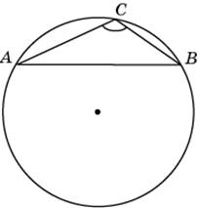
109. Найдите вписанный угол, опирающийся на дугу, длина которой равна длины окружности. Ответ дайте в градусах.
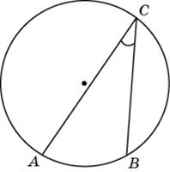

110. Дуга окружности , не содержащая точки , имеет градусную меру , а дуга окружности , не содержащая точки , имеет градусную меру . Найдите вписанный угол . Ответ дайте в градусах.
111. Хорда делит окружность на две дуги, градусные меры которых относятся как . Под каким углом видна эта хорда из точки , принадлежащей меньшей дуге окружности? Ответ дайте в градусах.
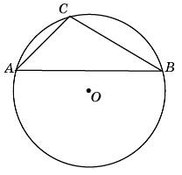
112. Точки , , , расположенные на окружности, делят ее на три дуги, градусные меры которых относятся как . Найдите больший угол треугольника . Ответ дайте в градусах.
113. и — диаметры окружности с центром . Угол равен . Найдите угол . Ответ дайте в градусах.
114. Угол A четырехугольника ABCD, вписанного в окружность, равен . Найдите угол C этого четырехугольника. Ответ дайте в градусах.
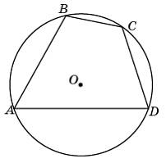

115. Точки A, B, C, D, расположенные на окружности, делят эту окружность на четыре дуги AB, BC, CD и AD, градусные величины которых относятся соответственно как . Найдите угол A четырехугольника ABCD. Ответ дайте в градусах.
116. Четырехугольник ABCD вписан в окружность. Угол ABC равен , угол CAD равен . Найдите угол ABD. Ответ дайте в градусах.
117. Хорда AB стягивает дугу окружности в . Найдите угол ABC между этой хордой и касательной к окружности, проведенной через точку B. Ответ дайте в градусах.
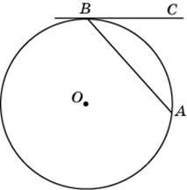
118. Угол между хордой AB и касательной BC к окружности равен . Найдите величину меньшей дуги, стягиваемой хордой AB. Ответ дайте в градусах.
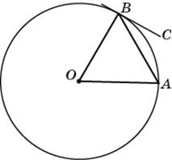

119. Через концы A, B дуги окружности в проведены касательные AC и BC. Найдите угол ACB. Ответ дайте в градусах.
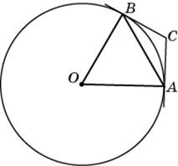
120. Угол равен . Его сторона касается окружности с центром в точке . Найдите градусную меру большей дуги окружности, заключенной внутри этого угла. Ответ дайте в градусах.
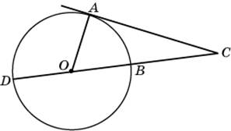
121. Угол равен . Градусная мера дуги окружности, не содержащей точек и , равна . Найдите угол . Ответ дайте в градусах.
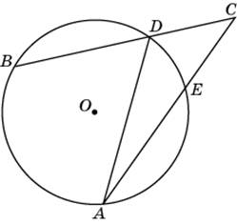
122. Сторона правильного треугольника равна . Найдите радиус окружности, описанной около этого треугольника.
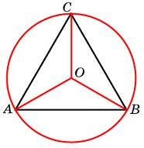

123. Высота правильного треугольника равна 96. Найдите радиус окружности, описанной около этого треугольника.
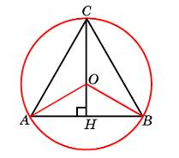
124. Радиус окружности, описанной около правильного треугольника, равен 76. Найдите высоту этого треугольника.
125. Гипотенуза прямоугольного треугольника равна 12. Найдите радиус описанной окружности этого треугольника.
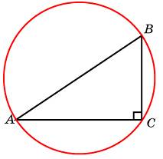
126. Радиус окружности, описанной около прямоугольного треугольника, равен 28. Найдите гипотенузу этого треугольника.
127. В треугольнике ABC , , угол C равен . Найдите радиус описанной окружности этого треугольника.
128. Боковая сторона равнобедренного треугольника равна 7, угол при вершине, противолежащей основанию, равен . Найдите диаметр описанной окружности этого треугольника.
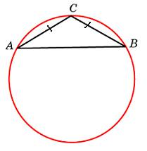
129. Чему равна сторона правильного шестиугольника, вписанного в окружность, радиус которой равен 43?
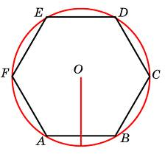
130. Найдите радиус окружности, вписанной в правильный треугольник, высота которого равна 138.
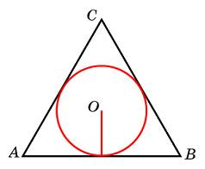

131. Радиус окружности, вписанной в правильный треугольник, равен 42. Найдите высоту этого треугольника.
132. Сторона правильного треугольника равна . Найдите радиус окружности, вписанной в этот треугольник.
133. Радиус окружности, вписанной в правильный треугольник, равен 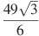. Найдите сторону этого треугольника.
134. Сторона ромба равна 20, острый угол равен . Найдите радиус вписанной окружности этого ромба.
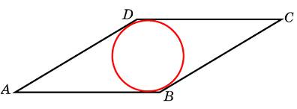

135. Острый угол ромба равен . Радиус вписанной в этот ромб окружности равен 9.
Найдите сторону ромба.
136. Около трапеции описана окружность. Периметр трапеции равен 52, средняя линия равна 21. Найдите боковую сторону трапеции.
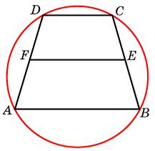
137. Боковая сторона равнобедренной трапеции равна ее меньшему основанию, угол при основании равен , большее основание равно 38. Найдите радиус описанной окружности этой трапеции.
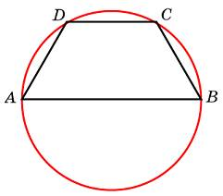
138. Основания равнобедренной трапеции равны 32 и 24. Радиус описанной окружности равен 20.
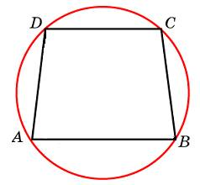

139. Два угла вписанного в окружность четырехугольника равны и . Найдите больший из оставшихся углов. Ответ дайте в градусах.
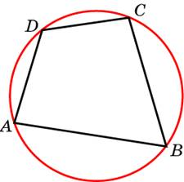
140. Периметр правильного шестиугольника равен 30. Найдите диаметр описанной окружности.
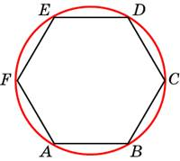
141. Угол между двумя соседними сторонами правильного многоугольника, вписанного в окружность, равен . Найдите число вершин многоугольника.
142. Катеты равнобедренного прямоугольного треугольника равны . Найдите радиус окружности, вписанной в этот треугольник.
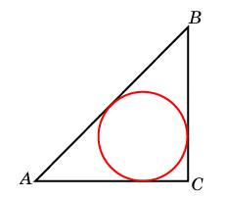
143. В треугольнике ABC , , угол C равен . Найдите радиус вписанной окружности.
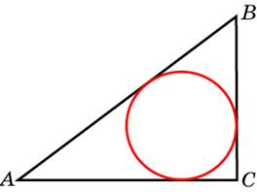
144. Боковые стороны равнобедренного треугольника равны 689, основание равно 222. Найдите радиус вписанной окружности.
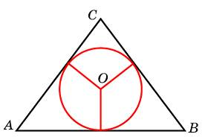
145. Окружность, вписанная в равнобедренный треугольник, делит в точке касания одну из боковых сторон на два отрезка, длины которых равны 10 и 1, считая от вершины, противолежащей основанию. Найдите периметр треугольника.
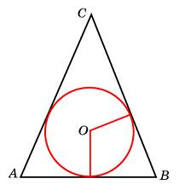
146. Боковые стороны трапеции, описанной около окружности, равны 11 и 1. Найдите среднюю линию трапеции.
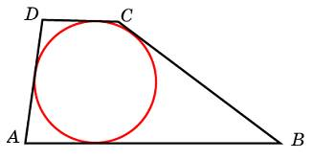
147. Около окружности описана трапеция, периметр которой равен 84. Найдите длину её средней линии.
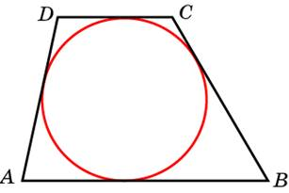

148. Периметр прямоугольной трапеции, описанной около окружности, равен 100, ее большая боковая сторона равна 42. Найдите радиус окружности.
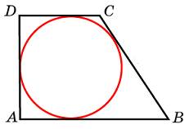
149. В четырёхугольник вписана окружность, , . Найдите периметр четырёхугольника .
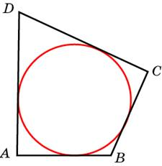
150. В четырёхугольник , периметр которого равен 48, вписана окружность, . Найдите .
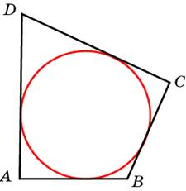

151. В четырехугольник ABCD вписана окружность, , и . Найдите четвертую сторону четырехугольника.
152. К окружности, вписанной в треугольник ABC, проведены три касательные. Периметры отсеченных треугольников равны 10, 32, 24. Найдите периметр данного треугольника.
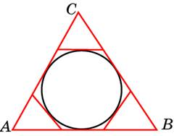
153. Найдите площадь квадрата, если его диагональ равна 25.
154. Угол при вершине, противолежащей основанию равнобедренного треугольника, равен . Боковая сторона треугольника равна 14. Найдите площадь этого треугольника.
155. Найдите площадь треугольника, две стороны которого равны 34 и 8, а угол между ними равен .
156. Стороны параллелограмма равны 8 и 16. Высота, опущенная на первую сторону, равна 12. Найдите высоту, опущенную на вторую сторону параллелограмма.
157. Площадь параллелограмма равна 144, две его стороны равны 48 и 96. Найдите большую высоту этого параллелограмма.
158. Найдите площадь ромба, если его высота равна 47, а острый угол .
159. Найдите площадь ромба, если его диагонали равны 27 и 4.
160. Площадь ромба равна 60. Одна из его диагоналей равна 6. Найдите другую диагональ.
161. Площадь ромба равна 147. Одна из его диагоналей в 6 раз больше другой. Найдите меньшую диагональ.
162. Найдите площадь прямоугольного треугольника, если его катет и гипотенуза равны соответственно 24 и 40.
163. Боковая сторона равнобедренного треугольника равна 13, а основание равно 24. Найдите площадь этого треугольника.
164. Угол при вершине, противолежащей основанию равнобедренного треугольника, равен . Найдите боковую сторону треугольника, если его площадь равна 49.
165. Угол при вершине, противолежащей основанию равнобедренного треугольника, равен . Найдите боковую сторону треугольника, если его площадь равна 81.
166. У треугольника со сторонами 3 и 6 проведены высоты к этим сторонам. Высота, проведенная к первой стороне, равна 2. Чему равна высота, проведенная ко второй стороне?
167. Периметр треугольника равен 76, а радиус вписанной окружности равен 8. Найдите площадь этого треугольника.
168. Основания равнобедренной трапеции равны 14 и 20, а ее периметр равен 44. Найдите площадь трапеции.
169. Найдите площадь прямоугольной трапеции, основания которой равны 1 и 7, большая боковая сторона составляет с основанием угол .
170. Основания прямоугольной трапеции равны 14 и 18. Ее площадь равна 64. Найдите острый угол этой трапеции. Ответ дайте в градусах.
171. Основания равнобедренной трапеции равны 13 и 25, а ее площадь равна 152. Найдите боковую сторону трапеции.
172. Основания трапеции равны 5 и 11, боковая сторона равна 9. Площадь трапеции равна 36. Найдите острый угол трапеции, прилежащий к данной боковой стороне. Ответ дайте в градусах.
173. Около окружности, радиус которой равен 1, описан многоугольник, периметр которого равен 8. Найдите его площадь.
174. Основания равнобедренной трапеции равны 12 и 18, а ее площадь равна 60. Найдите периметр трапеции.
175. Основания равнобедренной трапеции равны 5 и 17, а ее боковые стороны равны 10. Найдите площадь трапеции.
176. Основания трапеции равны 10 и 20, боковая сторона, равная 8, образует с одним из оснований трапеции угол . Найдите площадь трапеции.
177. Площадь параллелограмма равна 123. Точка — середина стороны . Найдите площадь трапеции .
178. Площадь параллелограмма равна 143. Точка — середина стороны . Найдите площадь трапеции .
179. Площадь параллелограмма равна 14. Найдите площадь параллелограмма , вершинами которого являются середины сторон данного параллелограмма.
180. Площадь параллелограмма равна 180. Точка — середина стороны . Найдите площадь треугольника .

Задания № 7.
- Прямая параллельна касательной к графику функции . Найдите абсциссу точки касания.
- Прямая является касательной к графику функции . Найдите абсциссу точки касания.
- На рисунке изображен график функции , определенной на интервале . Определите количество целых точек, в которых производная функции положительна.
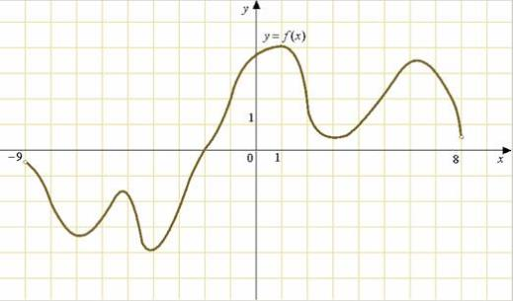
- На рисунке изображен график функции , определенной на интервале . Найдите количество точек, в которых касательная к графику функции параллельна прямой .
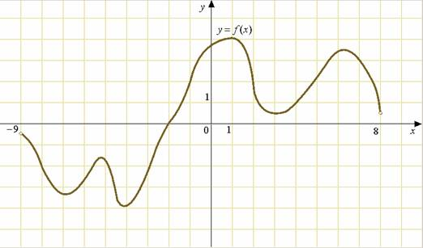
5. На рисунке изображён график производной функции , определенной на интервале . В какой точке отрезка функция принимает наименьшее значение?
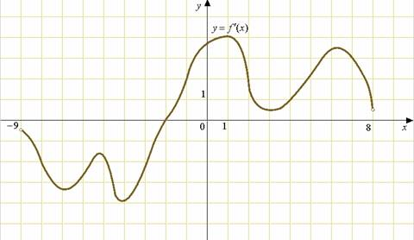
6. На рисунке изображен график — производной функции , определенной на интервале . Найдите количество точек, в которых касательная к графику функции параллельна прямой или совпадает с ней.
7.На рисунке изображён график производной функции , определенной на интервале . В какой точке отрезка функция принимает наименьшее значение?
8. На рисунке изображен график — производной функции , определенной на интервале . Найдите точку экстремума функции на интервале .
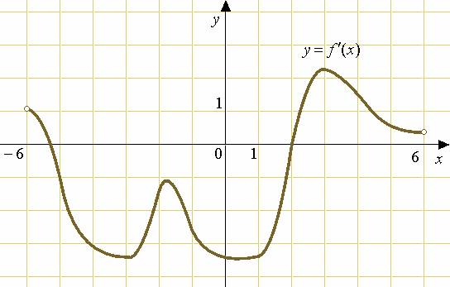

9. На рисунке изображен график — производной функции , определенной на интервале . Найдите количество точек, в которых касательная к графику функции параллельна прямой или совпадает с ней.
10. На рисунке изображен график функции , определенной на интервале . Определите количество целых точек, в которых производная функции отрицательна.
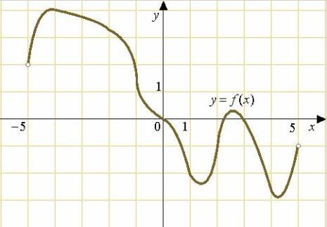
11. На рисунке изображён график производной функции , определенной на интервале . В какой точке отрезка функция принимает наименьшее значение?
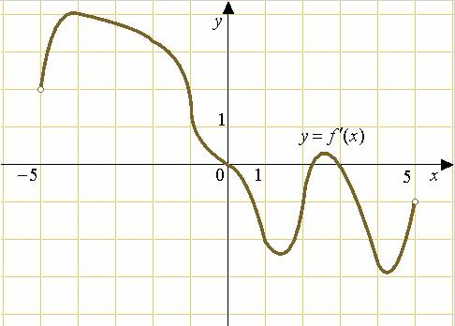
12. На рисунке изображен график — производной функции , определенной на интервале . Найдите количество точек экстремума функции , принадлежащих отрезку .
13. На рисунке изображен график — производной функции , определенной на интервале . Найдите промежутки возрастания функции . В ответе укажите сумму целых точек, входящих в эти промежутки.
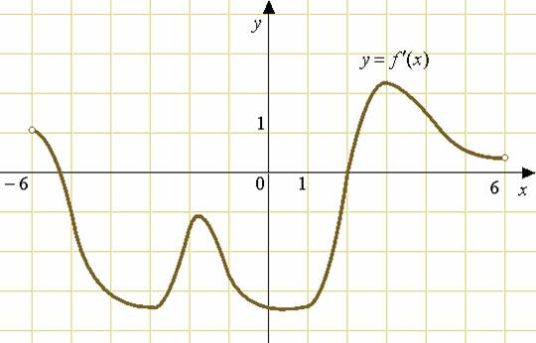
14. На рисунке изображен график функции , определенной на интервале . Определите количество целых точек, в которых производная функции отрицательна.
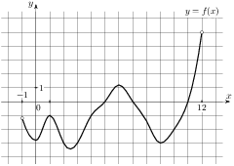
15. На рисунке изображен график функции , определенной на интервале . Определите количество целых точек, в которых производная функции отрицательна.
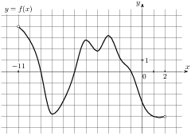
16. На рисунке изображен график функции , определенной на интервале . Определите количество целых точек, в которых производная функции положительна.
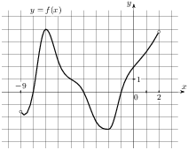
17. На рисунке изображен график функции , определенной на интервале . Найдите количество точек, в которых касательная к графику функции параллельна прямой .
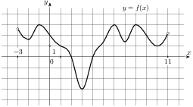

18. На рисунке изображен график функции , определенной на интервале . Найдите сумму точек экстремума функции .
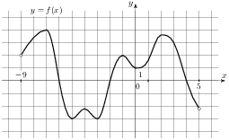
19. На рисунке изображен график функции , определенной на интервале . Найдите сумму точек экстремума функции .
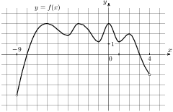
20. На рисунке изображён график производной функции , определенной на интервале . В какой точке отрезка функция принимает наименьшее значение?
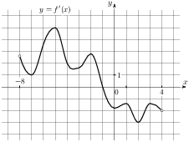
21. На рисунке изображён график — производной функции , определенной на интервале . В какой точке отрезка функция принимает наибольшее значение?
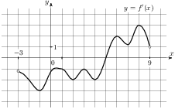

22. На рисунке изображен график — производной функции , определенной на интервале . Найдите количество точек максимума функции , принадлежащих отрезку .
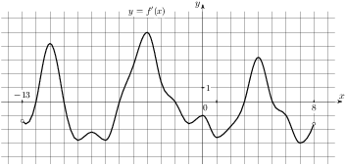
23. На рисунке изображен график — производной функции , определенной на интервале . Найдите количество точек экстремума функции , принадлежащих отрезку .
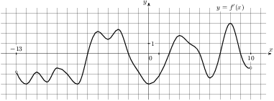
24. На рисунке изображен график — производной функции , определенной на интервале . Найдите количество точек минимума функции , принадлежащих отрезку .
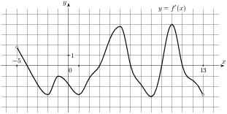
25. На рисунке изображен график — производной функции , определенной на интервале . Найдите количество точек экстремума функции , принадлежащих отрезку .
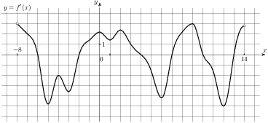
26. На рисунке изображен график — производной функции , определенной на интервале . Найдите промежутки убывания функции . В ответе укажите сумму целых точек, входящих в эти промежутки.
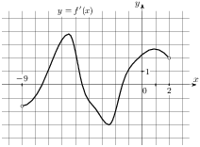
27. На рисунке изображен график — производной функции , определенной на интервале . Найдите промежутки возрастания функции . В ответе укажите сумму целых точек, входящих в эти промежутки.
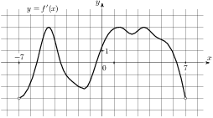

28. На рисунке изображен график — производной функции , определенной на интервале . Найдите промежутки убывания функции . В ответе укажите длину наибольшего из них.
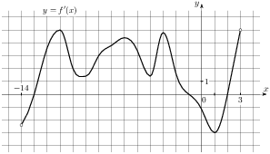
29. На рисунке изображен график — производной функции , определенной на интервале . Найдите количество точек, в которых касательная к графику функции параллельна прямой или совпадает с ней.
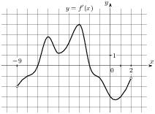
30. На рисунке изображен график — производной функции , определенной на интервале . Найдите количество точек, в которых касательная к графику функции параллельна прямой или совпадает с ней.
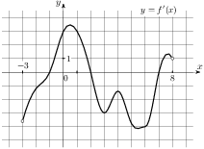
31. На рисунке изображен график — производной функции , определенной на интервале . Найдите точку экстремума функции , принадлежащую отрезку .
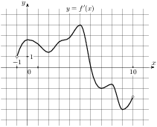
32. На рисунке изображены график функции и касательная к нему в точке с абсциссой . Найдите значение производной функции в точке .
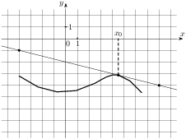

33. На рисунке изображены график функции и касательная к нему в точке с абсциссой . Найдите значение производной функции в точке .
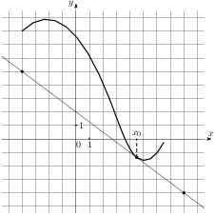
34. На рисунке изображены график функции и касательная к нему в точке с абсциссой . Найдите значение производной функции в точке .
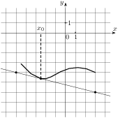

35. На рисунке изображены график функции и касательная к нему в точке с абсциссой . Найдите значение производной функции в точке .
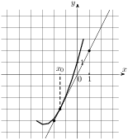
36. На рисунке изображен график функции , определенной на интервале . Найдите количество точек, в которых производная функции равна 0 .
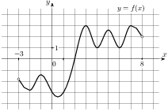

37. На рисунке изображен график функции , определенной на интервале . Найдите количество точек, в которых производная функции равна 0 .
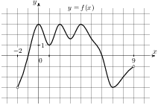
38. Прямая является касательной к графику функции . Найдите a.

39. Прямая является касательной к графику функции . Найдите a

40. Прямая является касательной к графику функции . Найдите a.

41. Прямая является касательной к графику функции . Найдите b, учитывая, что абсцисса точки касания больше 0.

42. Прямая является касательной к графику функции . Найдитеb, учитывая, что абсцисса точки касания больше 0.
43. Прямая является касательной к графику функции . Найдите c.
44. Материальная точка движется прямолинейно по закону , где — расстояние от точки отсчета в метрах, — время в секундах, измеренное с начала движения. Найдите ее скорость (в метрах в секунду) в момент времени с.
45. Материальная точка движется прямолинейно по закону , где — расстояние от точки отсчета в метрах, — время в секундах, измеренное с начала движения. В какой момент времени (в секундах) ее скорость была равна 3 м/с?

46. На рисунке изображён график функции и восемь точек на оси абсцисс: , , , , . В скольких из этих точек производная функции положительна?
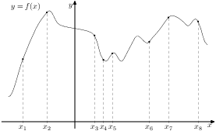
47. На рисунке изображён график функции и двенадцать точек на оси абсцисс: , , , , . В скольких из этих точек производная функции отрицательна?
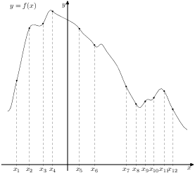

48. На рисунке изображён график — производной функции . На оси абсцисс отмечено восемь точек: , , , , . Сколько из этих точек лежит на промежутках возрастания функции ?
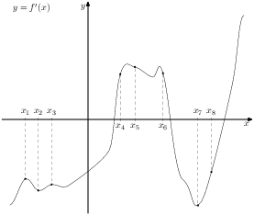
49. На рисунке изображён график — производной функции . На оси абсцисс отмечено восемь точек: , , , , . Сколько из этих точек лежит на промежутках убывания функции ?
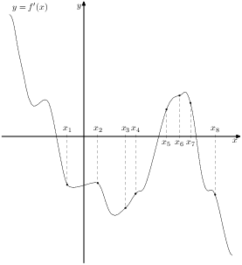

50. На рисунке изображен график функции и отмечены точки -2, -1, 1, 2. В какой из этих точек значение производной наибольшее? В ответе укажите эту точку.
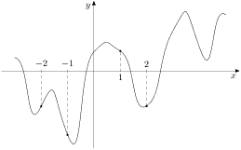
51. На рисунке изображен график функции и отмечены точки -2, -1, 1, 4. В какой из этих точек значение производной наименьшее? В ответе укажите эту точку.
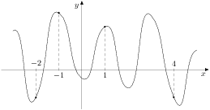
52. На рисунке изображён график функции — одной из первообразных некоторой функции , определённой на интервале . Пользуясь рисунком, определите количество решений уравнения на отрезке .
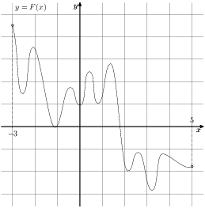
53. На рисунке изображён график функции (два луча с общей начальной точкой). Пользуясь рисунком, вычислите , где — одна из первообразных функции .
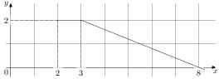
54. На рисунке изображён график некоторой функции . Функция 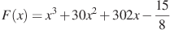 — одна из первообразных функции . Найдите площадь закрашенной фигуры.

55. На рисунке изображён график некоторой функции . Функция — одна из первообразных функции . Найдите площадь закрашенной фигуры.

Задания № 8
1. Найдите площадь поверхности многогранника, изображенного на рисунке (все двугранные углы прямые).
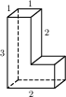
2. Найдите площадь поверхности многогранника, изображенного на рисунке (все двугранные углы прямые).
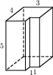
3. Найдите площадь поверхности многогранника, изображенного на рисунке (все двугранные углы прямые).
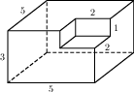
4. Найдите площадь поверхности многогранника, изображенного на рисунке (все двугранные углы прямые).
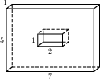
5. Найдите площадь поверхности многогранника, изображенного на рисунке (все двугранные углы прямые).
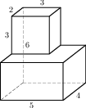
6. Прямоугольный параллелепипед описан около цилиндра, радиус основания и высота которого равны 1. Найдите объем параллелепипеда.
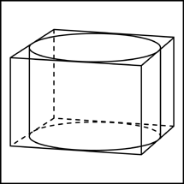
7. Прямоугольный параллелепипед описан около цилиндра, радиус основания которого равен 4. Объем параллелепипеда равен 16. Найдите высоту цилиндра.
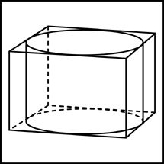

8. Куб описан около сферы радиуса 1. Найдите объём куба.
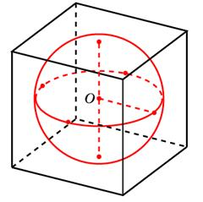
9. Найдите объем многогранника, изображенного на рисунке (все двугранные углы многогранника прямые).
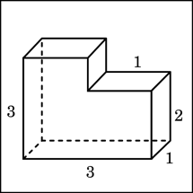
10. В цилиндрический сосуд налили воды. Уровень жидкости оказался равным 12 см. В воду полностью погрузили деталь. При этом уровень жидкости в сосуде поднялся на 9 см. Чему равен объем детали? Ответ выразите в .
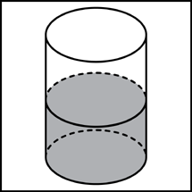

11. В цилиндрическом сосуде уровень жидкости достигает 16 см. На какой высоте будет находиться уровень жидкости, если ее перелить во второй цилиндрический сосуд, диаметр которого в 2 раза больше диаметра первого? Ответ выразите в сантиметрах.
12. В сосуд, имеющий форму правильной треугольной призмы, налили 2300 воды и полностью в нее погрузили деталь. При этом уровень жидкости в сосуде поднялся с отметки 25 см до отметки 27 см. Чему равен объем детали? Ответ выразите в .
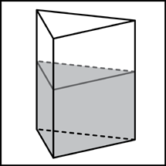
13. В сосуд, имеющий форму правильной треугольной призмы, налили воду. Уровень воды достигает см. На какой высоте будет находиться уровень воды, если ее перелить в другой такой же сосуд, у которого сторона основания в раза больше, чем у первого? Ответ выразите в см.
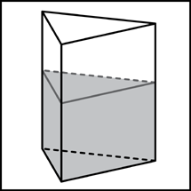

14. Цилиндр и конус имеют общие основание и высоту. Объём конуса равен 25. Найдите объём цилиндра.
15. Объем конуса равен 16. Через середину высоты параллельно основанию конуса проведено сечение, которое является основанием меньшего конуса с той же вершиной. Найдите объем меньшего конуса.
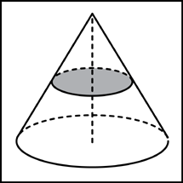
16. Дано два цилиндра. Объём первого цилиндра равен 12. У второго цилиндра высота в три раза больше, а радиус основания в два раза меньше, чем у первого. Найдите объём второго цилиндра.
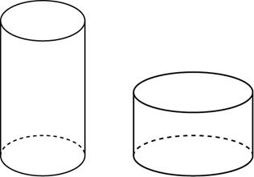
17. Площадь поверхности куба равна 18. Найдите его диагональ.
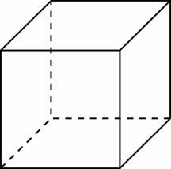
18. Объем куба равен 8. Найдите площадь его поверхности.
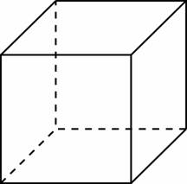
19. Найдите площадь боковой поверхности правильной шестиугольной призмы, сторона основания которой равна 5, а высота — 10.
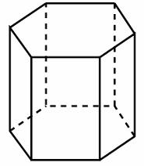
20. Радиус основания цилиндра равен 2, высота равна 3. Найдите площадь боковой поверхности цилиндра, деленную на .
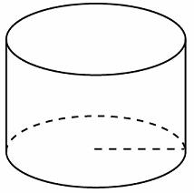
21. Площадь большого круга шара равна 3. Найдите площадь поверхности шара.
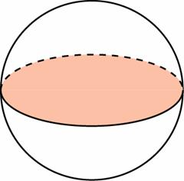
22. Если каждое ребро куба увеличить на 1, то его площадь поверхности увеличится на 54. Найдите ребро куба.
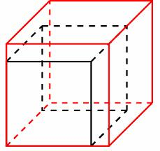

23. Найдите площадь поверхности прямой призмы, в основании которой лежит ромб с диагоналями, равными 6 и 8, и боковым ребром, равным 10.
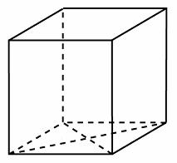
24. Найдите боковое ребро правильной четырехугольной призмы, если сторона ее основания равна 20, а площадь поверхности равна 1760.
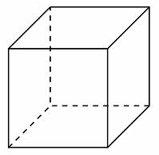
25. Дано два шара. Радиус первого шара в 2 раза больше радиуса второго. Во сколько раз площадь поверхности первого шара больше площади поверхности второго?
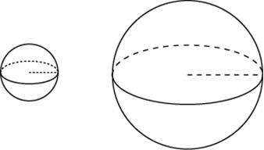

26. Шар вписан в цилиндр. Площадь поверхности цилиндра равна 18. Найдите площадь поверхности шара.
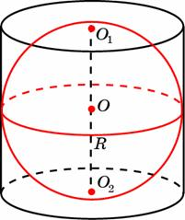
27. Объем параллелепипеда равен 9. Найдите объем треугольной пирамиды .
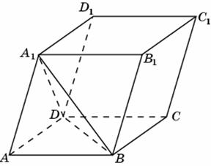
28. Из единичного куба вырезана правильная четырехугольная призма со стороной основания 0,5 и боковым ребром 1. Найдите площадь поверхности оставшейся части куба.
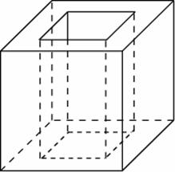
29. Два ребра прямоугольного параллелепипеда, выходящие из одной вершины, равны 2 и 6. Объем параллелепипеда равен 48. Найдите третье ребро параллелепипеда, выходящее из той же вершины.
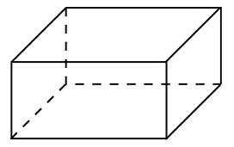

30. Во сколько раз увеличится объем куба, если все его ребра увеличить в три раза?
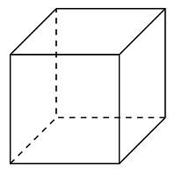
31. Во сколько раз увеличится объем правильного тетраэдра, если все его ребра увеличить в два раза?
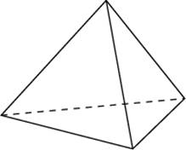
32. Во сколько раз увеличится объем пирамиды, если ее высоту увеличить в четыре раза?
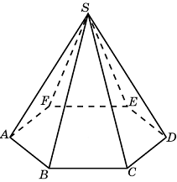
33. В цилиндрический сосуд налили 6 куб. см воды. В воду полностью погрузили деталь. При этом уровень жидкости в сосуде увеличился в 1,5 раза. Найдите объём детали. Ответ выразите в куб. см.
34. Во сколько раз уменьшится объем конуса, если его высота уменьшится в 3 раза, а радиус основания останется прежним?
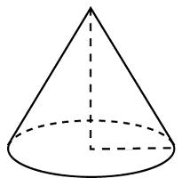

35. Во сколько раз увеличится объем конуса, если радиус его основания увеличится в 1,5 раза, а высота останется прежней?
36. Цилиндр и конус имеют общие основание и высоту. Объём цилиндра равен 150. Найдите объём конуса.
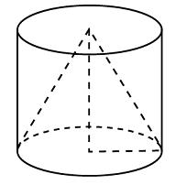
37. Во сколько раз увеличится объем шара, если его радиус увеличить в три раза?
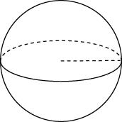
38. Объем куба равен . Найдите его диагональ.
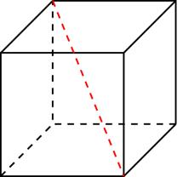

39. Если каждое ребро куба увеличить на 1, то его объем увеличится на 19. Найдите ребро куба.
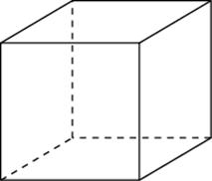
40. Объём куба, описанного около сферы, равен 216. Найдите радиус сферы.
41. Через среднюю линию основания треугольной призмы, объём которой равен 32, проведена плоскость, параллельная боковому ребру. Найдите объём отсеченной треугольной призмы.
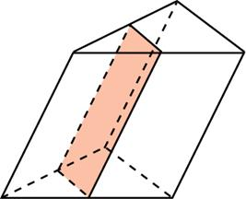
42. Через среднюю линию основания треугольной призмы проведена плоскость, параллельная боковому ребру. Найдите объём этой призмы, если объём отсеченной треугольной призмы равен 5.
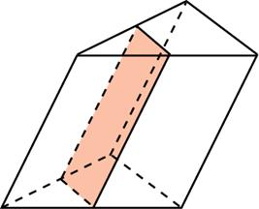
43. От треугольной призмы, объем которой равен 6, отсечена треугольная пирамида плоскостью, проходящей через сторону одного основания и противоположную вершину другого основания. Найдите объем оставшейся части.
44. Объем треугольной пирамиды SABC, являющейся частью правильной шестиугольной пирамиды SABCDEF, равен 1. Найдите объем шестиугольной пирамиды.
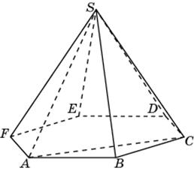
45. Объем правильной четырехугольной пирамиды SABCD равен 12. Точка E — середина ребра SB. Найдите объем треугольной пирамиды EABC.
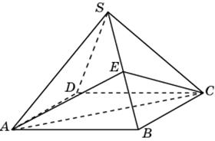
46. От треугольной пирамиды, объем которой равен 12, отсечена треугольная пирамида плоскостью, проходящей через вершину пирамиды и среднюю линию основания. Найдите объем отсеченной треугольной пирамиды.
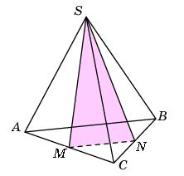

47. Найдите объем пространственного креста, изображенного на рисунке и составленного из единичных кубов.
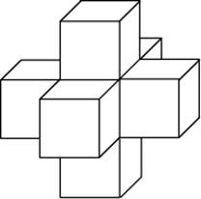
48. Одна цилиндрическая кружка вдвое выше второй, зато вторая в полтора раза шире. Найдите отношение объема второй кружки к объему первой.
50. Во сколько раз увеличится площадь поверхности куба, если все его рёбра увеличить в три раза?
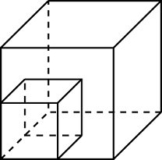
51. Во сколько раз увеличится площадь поверхности правильного тетраэдра, если все его ребра увеличить в два раза?
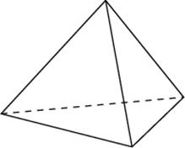
52. Основанием прямой треугольной призмы служит прямоугольный треугольник с катетами 6 и 8, высота призмы равна 10. Найдите площадь ее поверхности.
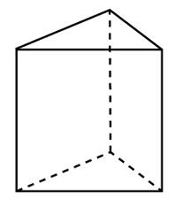
53. Длина окружности основания цилиндра равна 3, высота равна 2. Найдите площадь боковой поверхности цилиндра.
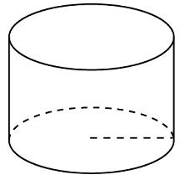
54. Во сколько раз увеличится площадь боковой поверхности конуса, если его образующая увеличится в 3 раза, а радиус основания останется прежним?
55. Во сколько раз уменьшится площадь боковой поверхности конуса, если радиус его основания уменьшится в 1,5 раза, а образующая останется прежней?

56. Диагональ куба равна 1. Найдите площадь его поверхности.
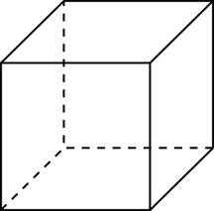
57. Площадь поверхности куба равна 24. Найдите его объем.

58. В основании прямой призмы лежит ромб с диагоналями, равными 6 и 8. Площадь ее поверхности равна 248. Найдите боковое ребро этой призмы.
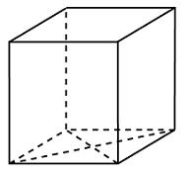
59. Основанием прямой треугольной призмы служит прямоугольный треугольник с катетами 6 и 8. Площадь ее поверхности равна 288. Найдите высоту призмы.
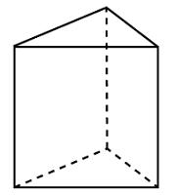

60. Через среднюю линию основания треугольной призмы проведена плоскость, параллельная боковому ребру. Площадь боковой поверхности отсеченной треугольной призмы равна 8. Найдите площадь боковой поверхности исходной призмы.
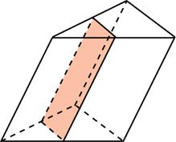
61. Во сколько раз увеличится площадь поверхности октаэдра, если все его ребра увеличить в 3 раза?
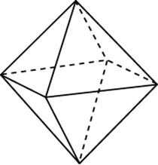
62. Найдите площадь поверхности пространственного креста, изображенного на рисунке и составленного из единичных кубов.
63. Площадь полной поверхности конуса равна 12. Параллельно основанию конуса проведено сечение, делящее высоту пополам. Найдите площадь полной поверхности отсеченного конуса.
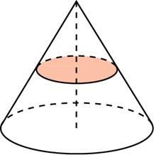
64. Объем одного шара в 27 раз больше объема второго. Во сколько раз площадь поверхности первого шара больше площади поверхности второго?
65. Объём первого куба в 8 раз больше объёма второго куба. Во сколько раз площадь поверхности первого куба больше площади поверхности второго куба?
66. Во сколько раз увеличится площадь поверхности пирамиды, если все ее ребра увеличить в 2 раза?
67. Ребра тетраэдра равны 1. Найдите площадь сечения, проходящего через середины четырех его ребер.
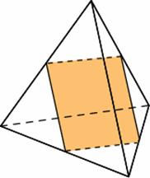
68. Объем параллелепипеда равен 12. Найдите объем треугольной пирамиды .
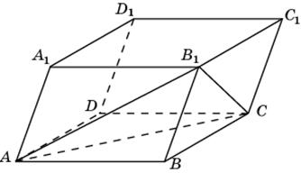
69. Объём куба равен 12. Найдите объём треугольной призмы, отсекаемой от него плоскостью, проходящей через середины двух рёбер, выходящих из одной вершины, и параллельной третьему ребру, выходящему из этой же вершины.
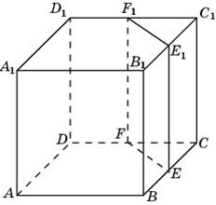
70. Объем куба равен 12. Найдите объем четырехугольной пирамиды, основанием которой является грань куба, а вершиной — центр куба.
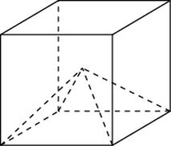
71. Объем параллелепипеда равен . Найдите объем треугольной пирамиды .
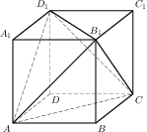
72. Объём тетраэдра равен 19. Найдите объём многогранника, вершинами которого являются середины рёбер данного тетраэдра.
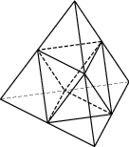

73. Площадь поверхности тетраэдра равна 12. Найдите площадь поверхности многогранника, вершинами которого являются середины рёбер данного тетраэдра.
74. Найдите объем параллелепипеда , если объем треугольной пирамиды равен 3.
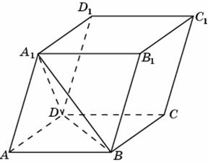
75. Найдите объем многогранника, вершинами которого являются точки , , , , , прямоугольного параллелепипеда , у которого , ,
76. Найдите объем многогранника, вершинами которого являются точки , , , прямоугольного параллелепипеда , у которого , , .
77. Найдите объем многогранника, вершинами которого являются точки , , , , , , правильной шестиугольной призмы , площадь основания которой равна 4, а боковое ребро равно 3.
78. Цилиндр, объём которого равен 33, описан около шара. Найдите объём шара.

79. Шар, объём которого равен 24, вписан в цилиндр. Найдите объём цилиндра.
80. Конус и цилиндр имеют общее основание и общую высоту (конус вписан в цилиндр). Вычислите объём цилиндра, если объём конуса равен 5.
81. Правильная четырехугольная призма описана около цилиндра, радиус основания которого равен 2. Площадь боковой поверхности призмы равна 48. Найдите высоту цилиндра.
82. Площадь поверхности правильной треугольной призмы равна 6. Какой станет площадь поверхности призмы, если все её рёбра увеличатся в три раза, а форма останется прежней?
83. Длина окружности основания цилиндра равна 3. Площадь боковой поверхности равна 6. Найдите высоту цилиндра.
84. Найдите расстояние между вершинами и многогранника, изображенного на рисунке. Все двугранные углы многогранника прямые.
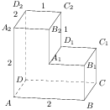
85. Найдите расстояние между вершинами и многогранника, изображенного на рисунке. Все двугранные углы многогранника прямые.
86. Найдите квадрат расстояния между вершинами и многогранника, изображенного на рисунке. Все двугранные углы многогранника прямые.
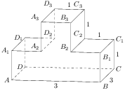
87. Найдите квадрат расстояния между вершинами и многогранника, изображенного на рисунке. Все двугранные углы многогранника прямые.
88. Найдите квадрат расстояния между вершинами и многогранника, изображенного на рисунке. Все двугранные углы многогранника прямые.
89. Найдите квадрат расстояния между вершинами и многогранника, изображенного на рисунке. Все двугранные углы многогранника прямые.
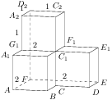
90. Высота конуса равна 4, а диаметр основания — 6. Найдите образующую конуса.
91. Диаметр основания конуса равен 6, а длина образующей — 5. Найдите высоту конуса.
92. Площадь боковой поверхности цилиндра равна , а диаметр основания — 1. Найдите высоту цилиндра.
93. В кубе точка — середина ребра , точка — середина ребра , точка — середина ребра . Найдите угол . Ответ дайте в градусах.
94. В кубе найдите угол между прямыми и . Ответ дайте в градусах.
95. Шар вписан в цилиндр. Площадь поверхности шара равна 111. Найдите площадь полной поверхности цилиндра.
96. В правильной треугольной призме , все ребра которой равны 3, найдите угол между прямыми и . Ответ дайте в градусах.
97. В сосуде, имеющем форму конуса, уровень жидкости достигает высоты. Объём жидкости равен 70 мл. Сколько миллилитров жидкости нужно долить, чтобы наполнить сосуд доверху?
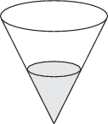
98. В прямоугольном параллелепипеде известны длины рёбер , , . Найдите синус угла между прямыми и .
99. В правильной четырёхугольной призме известно, что . Найдите угол между диагоналями и . Ответ дайте в градусах.
100. Шар, объём которого равен , вписан в куб. Найдите объём куба.

